战队学习过程记录簿
时间：_2025______学年 ___下半____学期， 8 月 25 日至 1 月 10 日
学生姓名： ________许堃___________ 所在实验室： ____RC足式机器人实验室___________________
担任角色： □ 普通队员 □ 管理层（职务：_项管_____） □ 队长
项目 | 内容
工作概述与成果 | - 自制遥控器  - 四足机器人运动学仿真  - CRTC培训及战队招新  - 参加及负责除机械组全部组别的招新面试  - 负责战队电控组和硬件组的第一次大培训  - 完成障碍赛赛季规划并统筹负责该赛项  - 实现赛季相关电机全控制  - 完成串联单腿力位控及新步态调试
遇到的问题、解决方案与反思 | 问题：1.课程项目和战队工作时间安排上有些冲突  2.和其他马术战队的技术交流有点少  反思及解决方案：1.时间安排上不合理，应该要学会减少花在其他地方的时间  2.技术认知不够，去翻了很多其他比赛的开源，如rm平衡步兵开源
后续工作计划 | - 学习开源  - 完善和优化目前代码架构
战队内部评议意见 | 工作成果真实准确，在过去的备赛时间中，都十分勤奋完成每一步开发工作，也参与到队伍中多项事务性工作，是十分称职的项管。  评议人签名（至少两名管理层）： _范睿锐_  日期： __2026__年__2__月__2__
指导老师审阅意见 | 指导老师签字：  日期： ____年____月____
备注: 学生每学期需至少提交3次学习过程记录至指导老师处审核。
附录：

Gitee 仓库地址 https://gitee.com/neekoneeko051121/work-log
视频、代码和做的记录都在这个地址下

技术工作
一.自制遥控器
1.绘制第一代自制遥控器的PCB
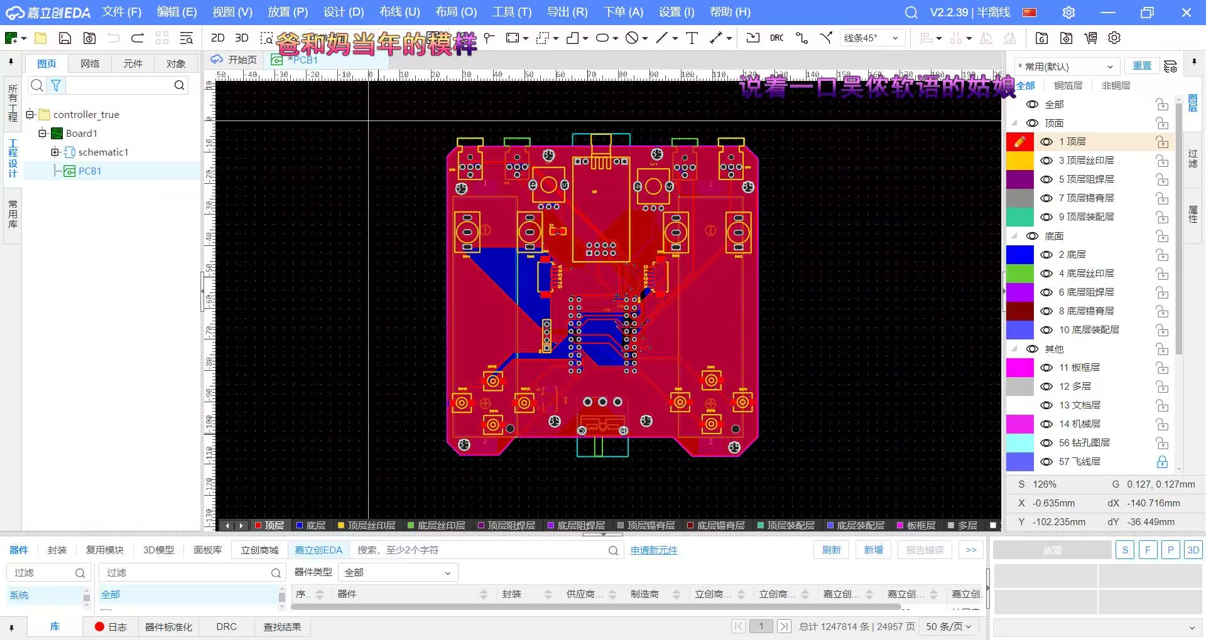
2.完成第一代自制遥控器外壳建模
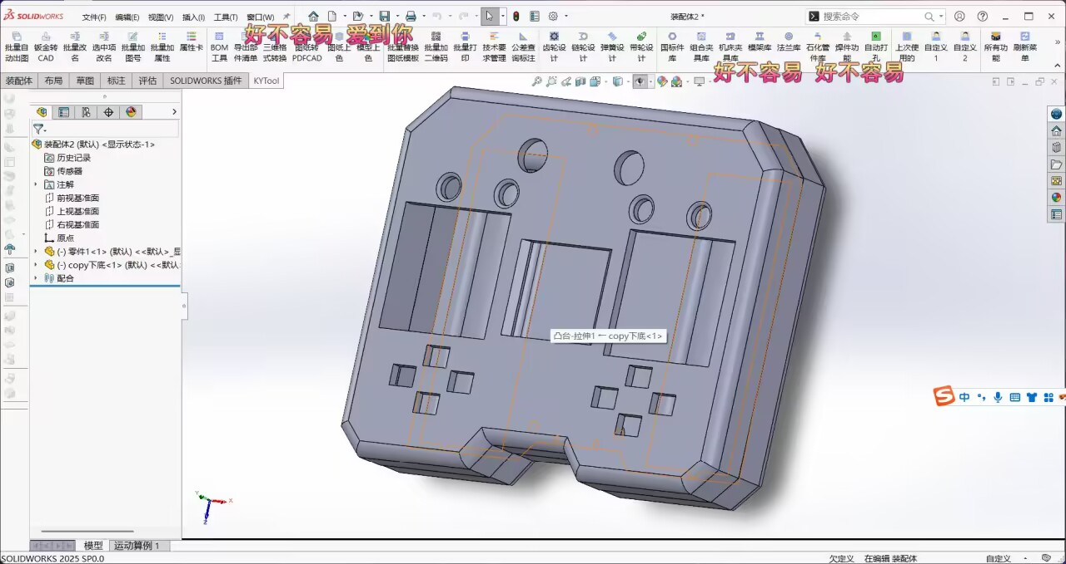
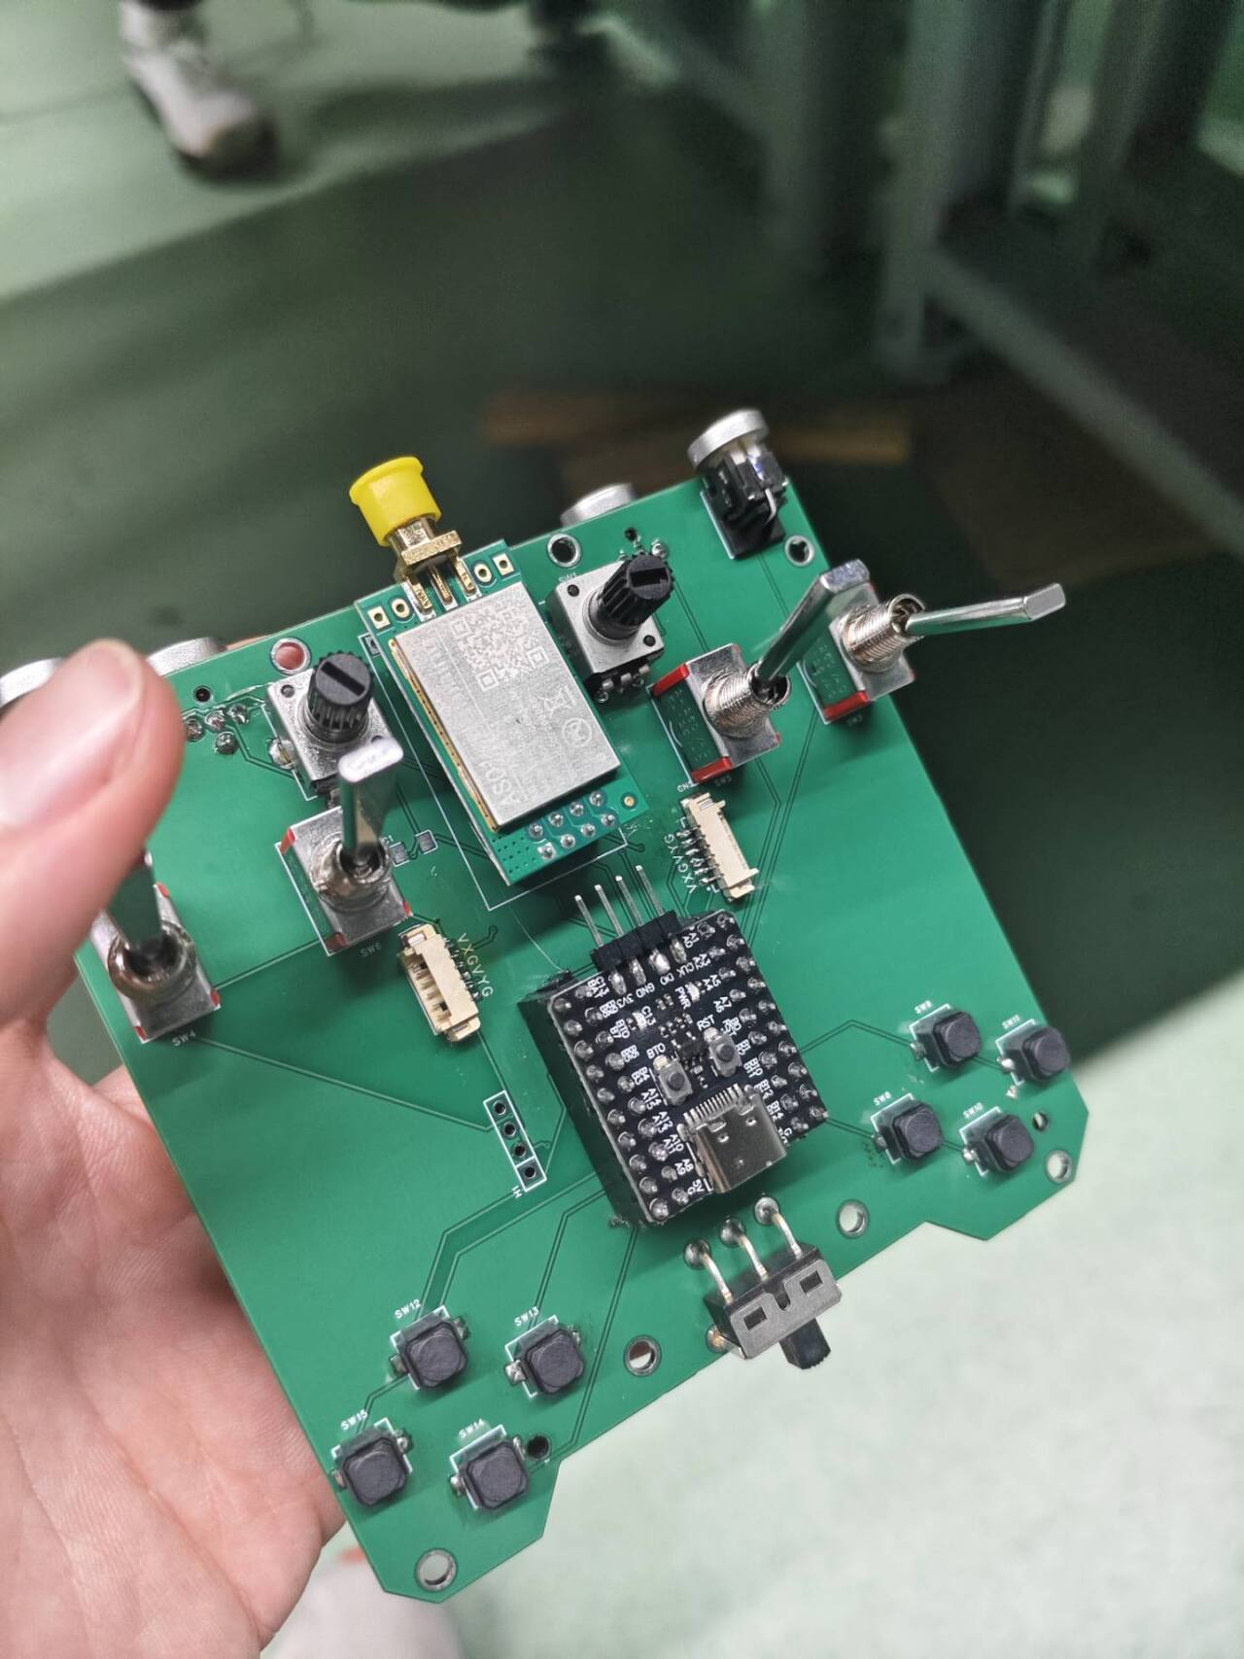
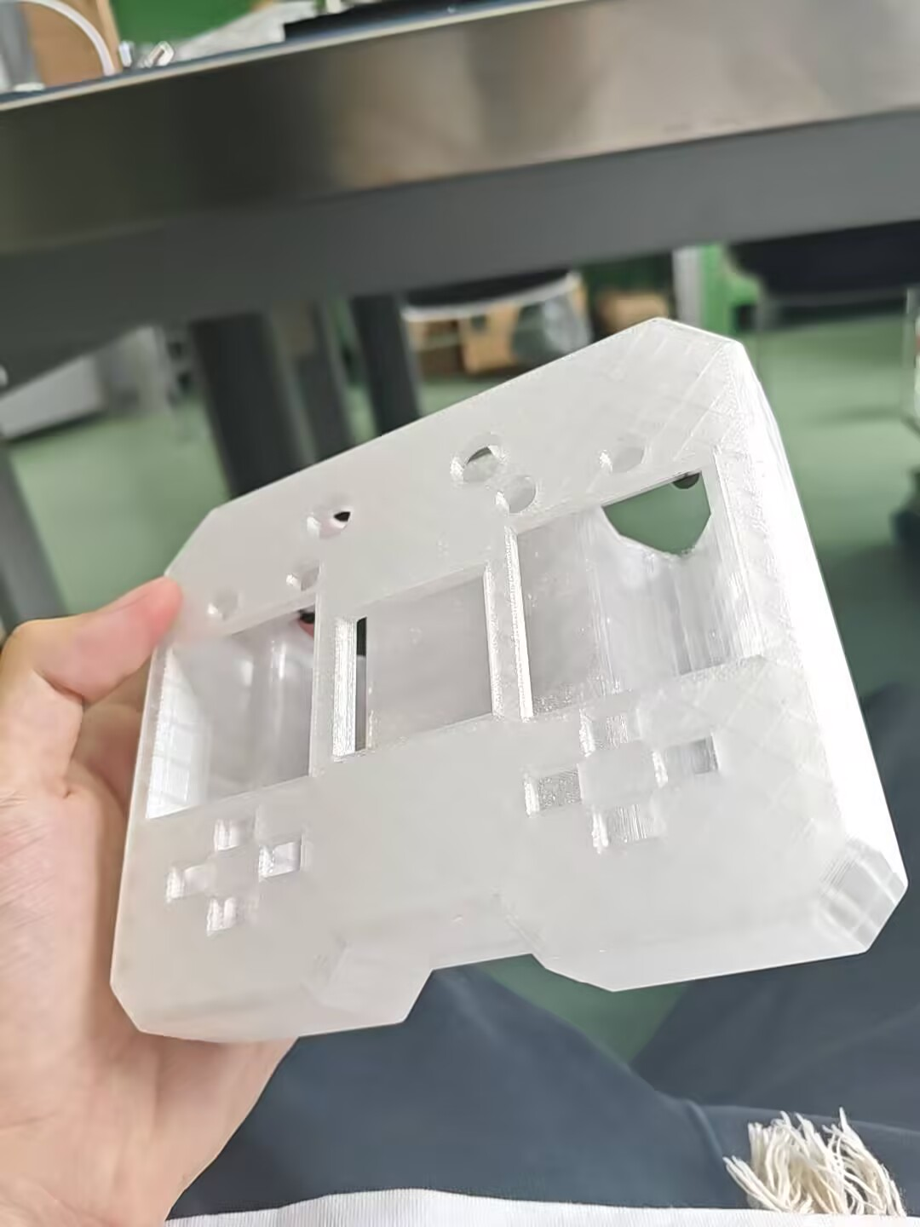
3.焊接第二代遥控器
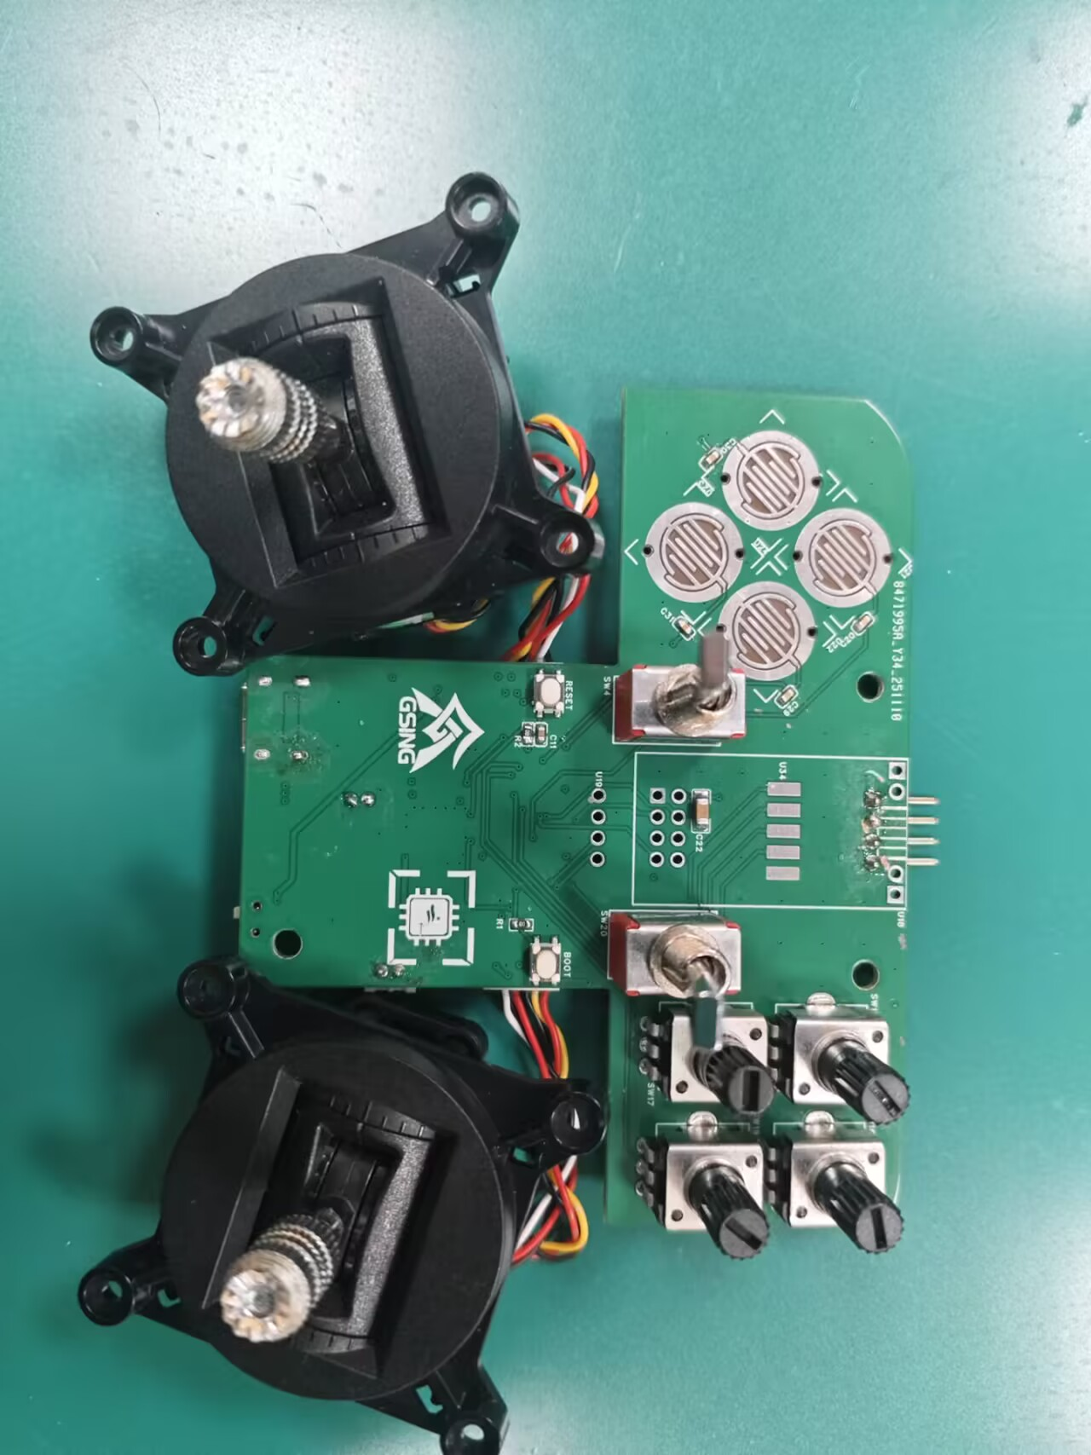
4.编写全套遥控器代码
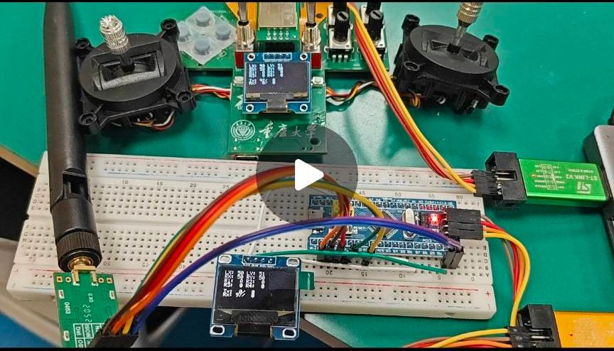
二.仿真
1.simulink 四足机器人仿真（小失败）
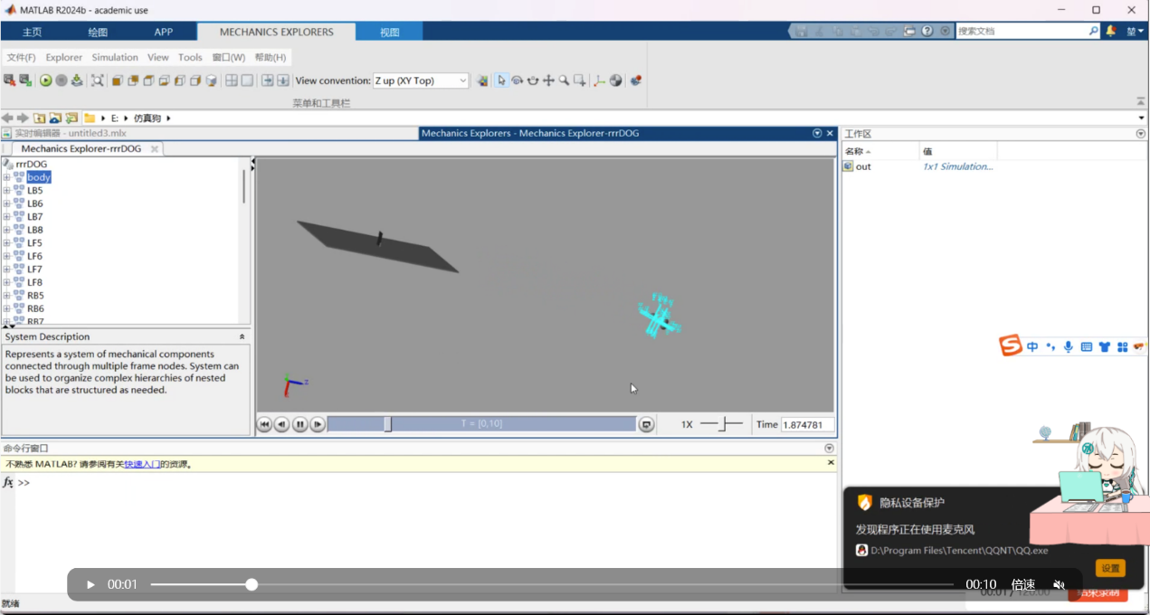
- 三自由度串联腿正逆解加步态仿真（成功）
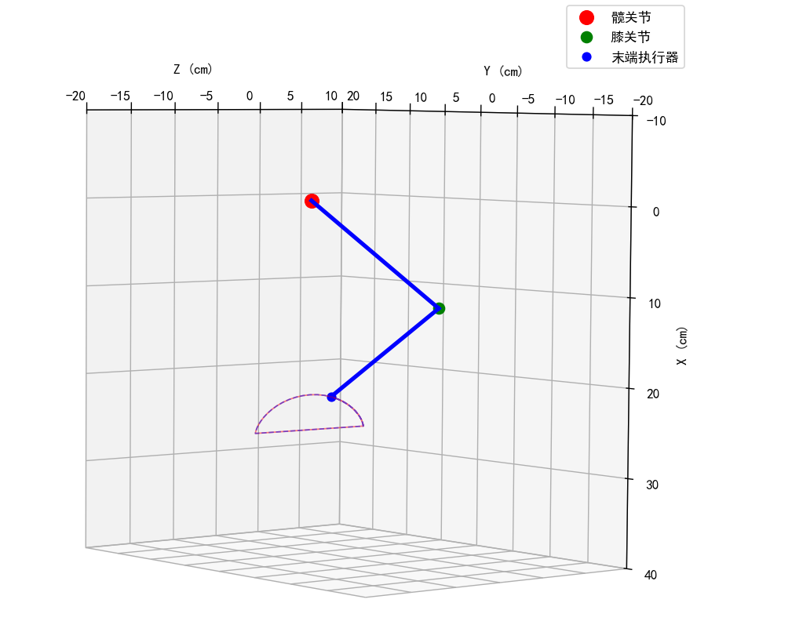
3.webot四足机器人仿真（成功）
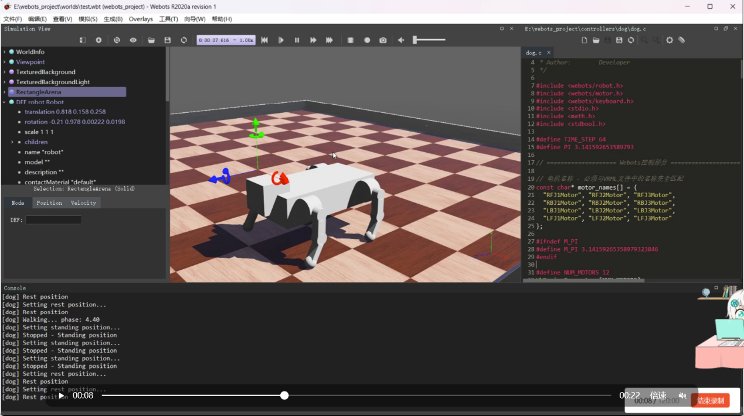
三.CRTC培训及战队招新
1.所写培训文档
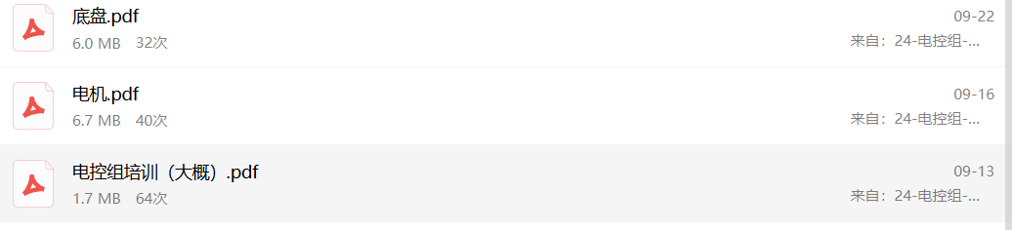
2.所写相关文档
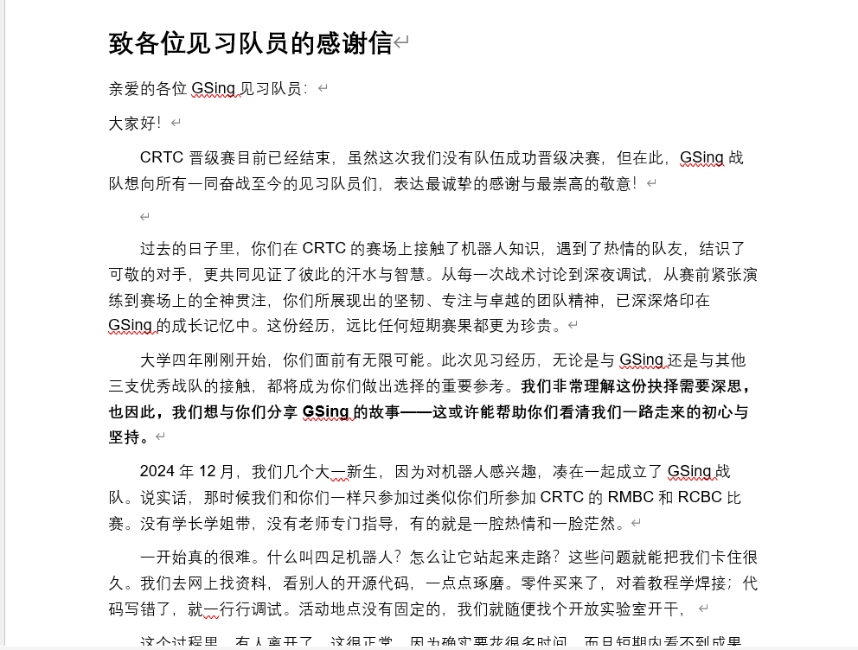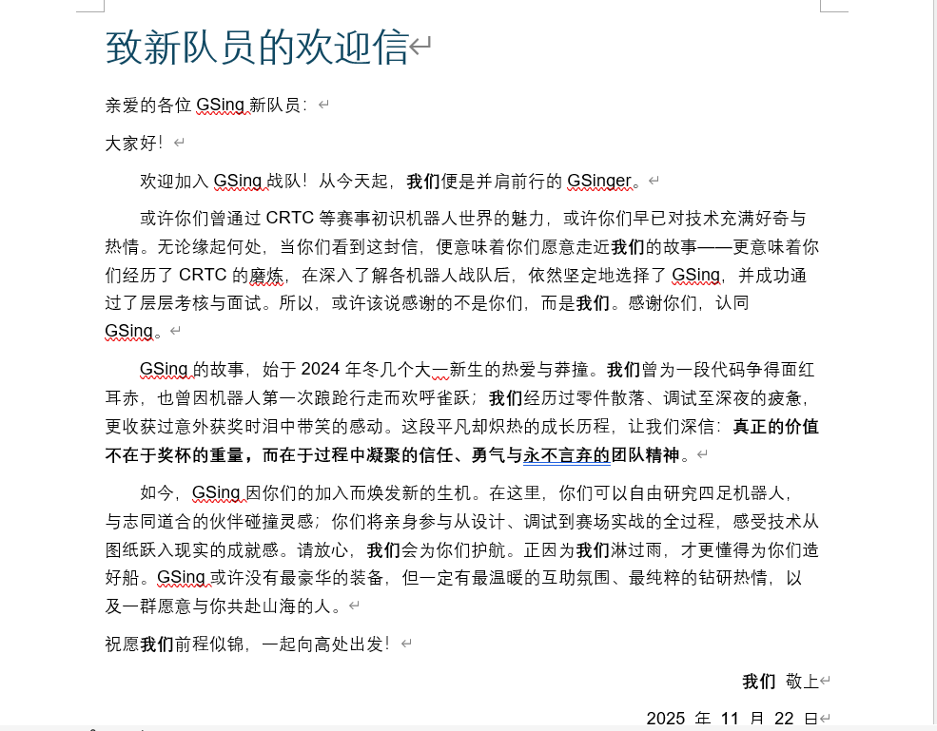
3.参加及负责除机械组全部组别的招新面试
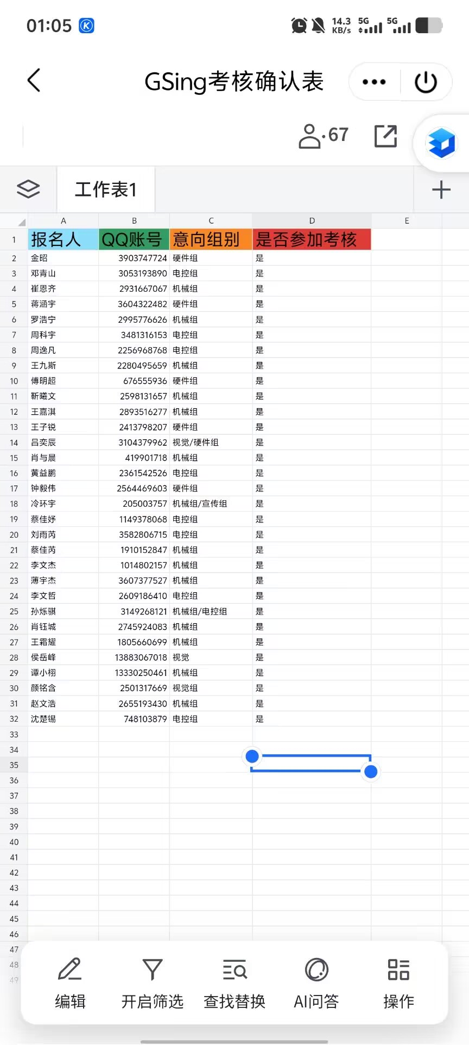
4.负责战队电控组和硬件组的第一次大培训
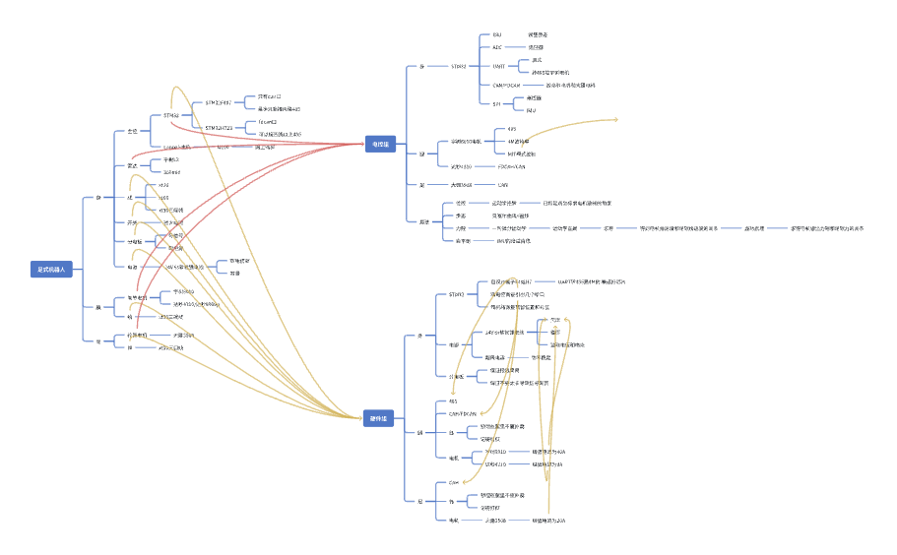
四．2026年赛季负责
1.完成障碍赛赛季规划并统筹负责该赛项
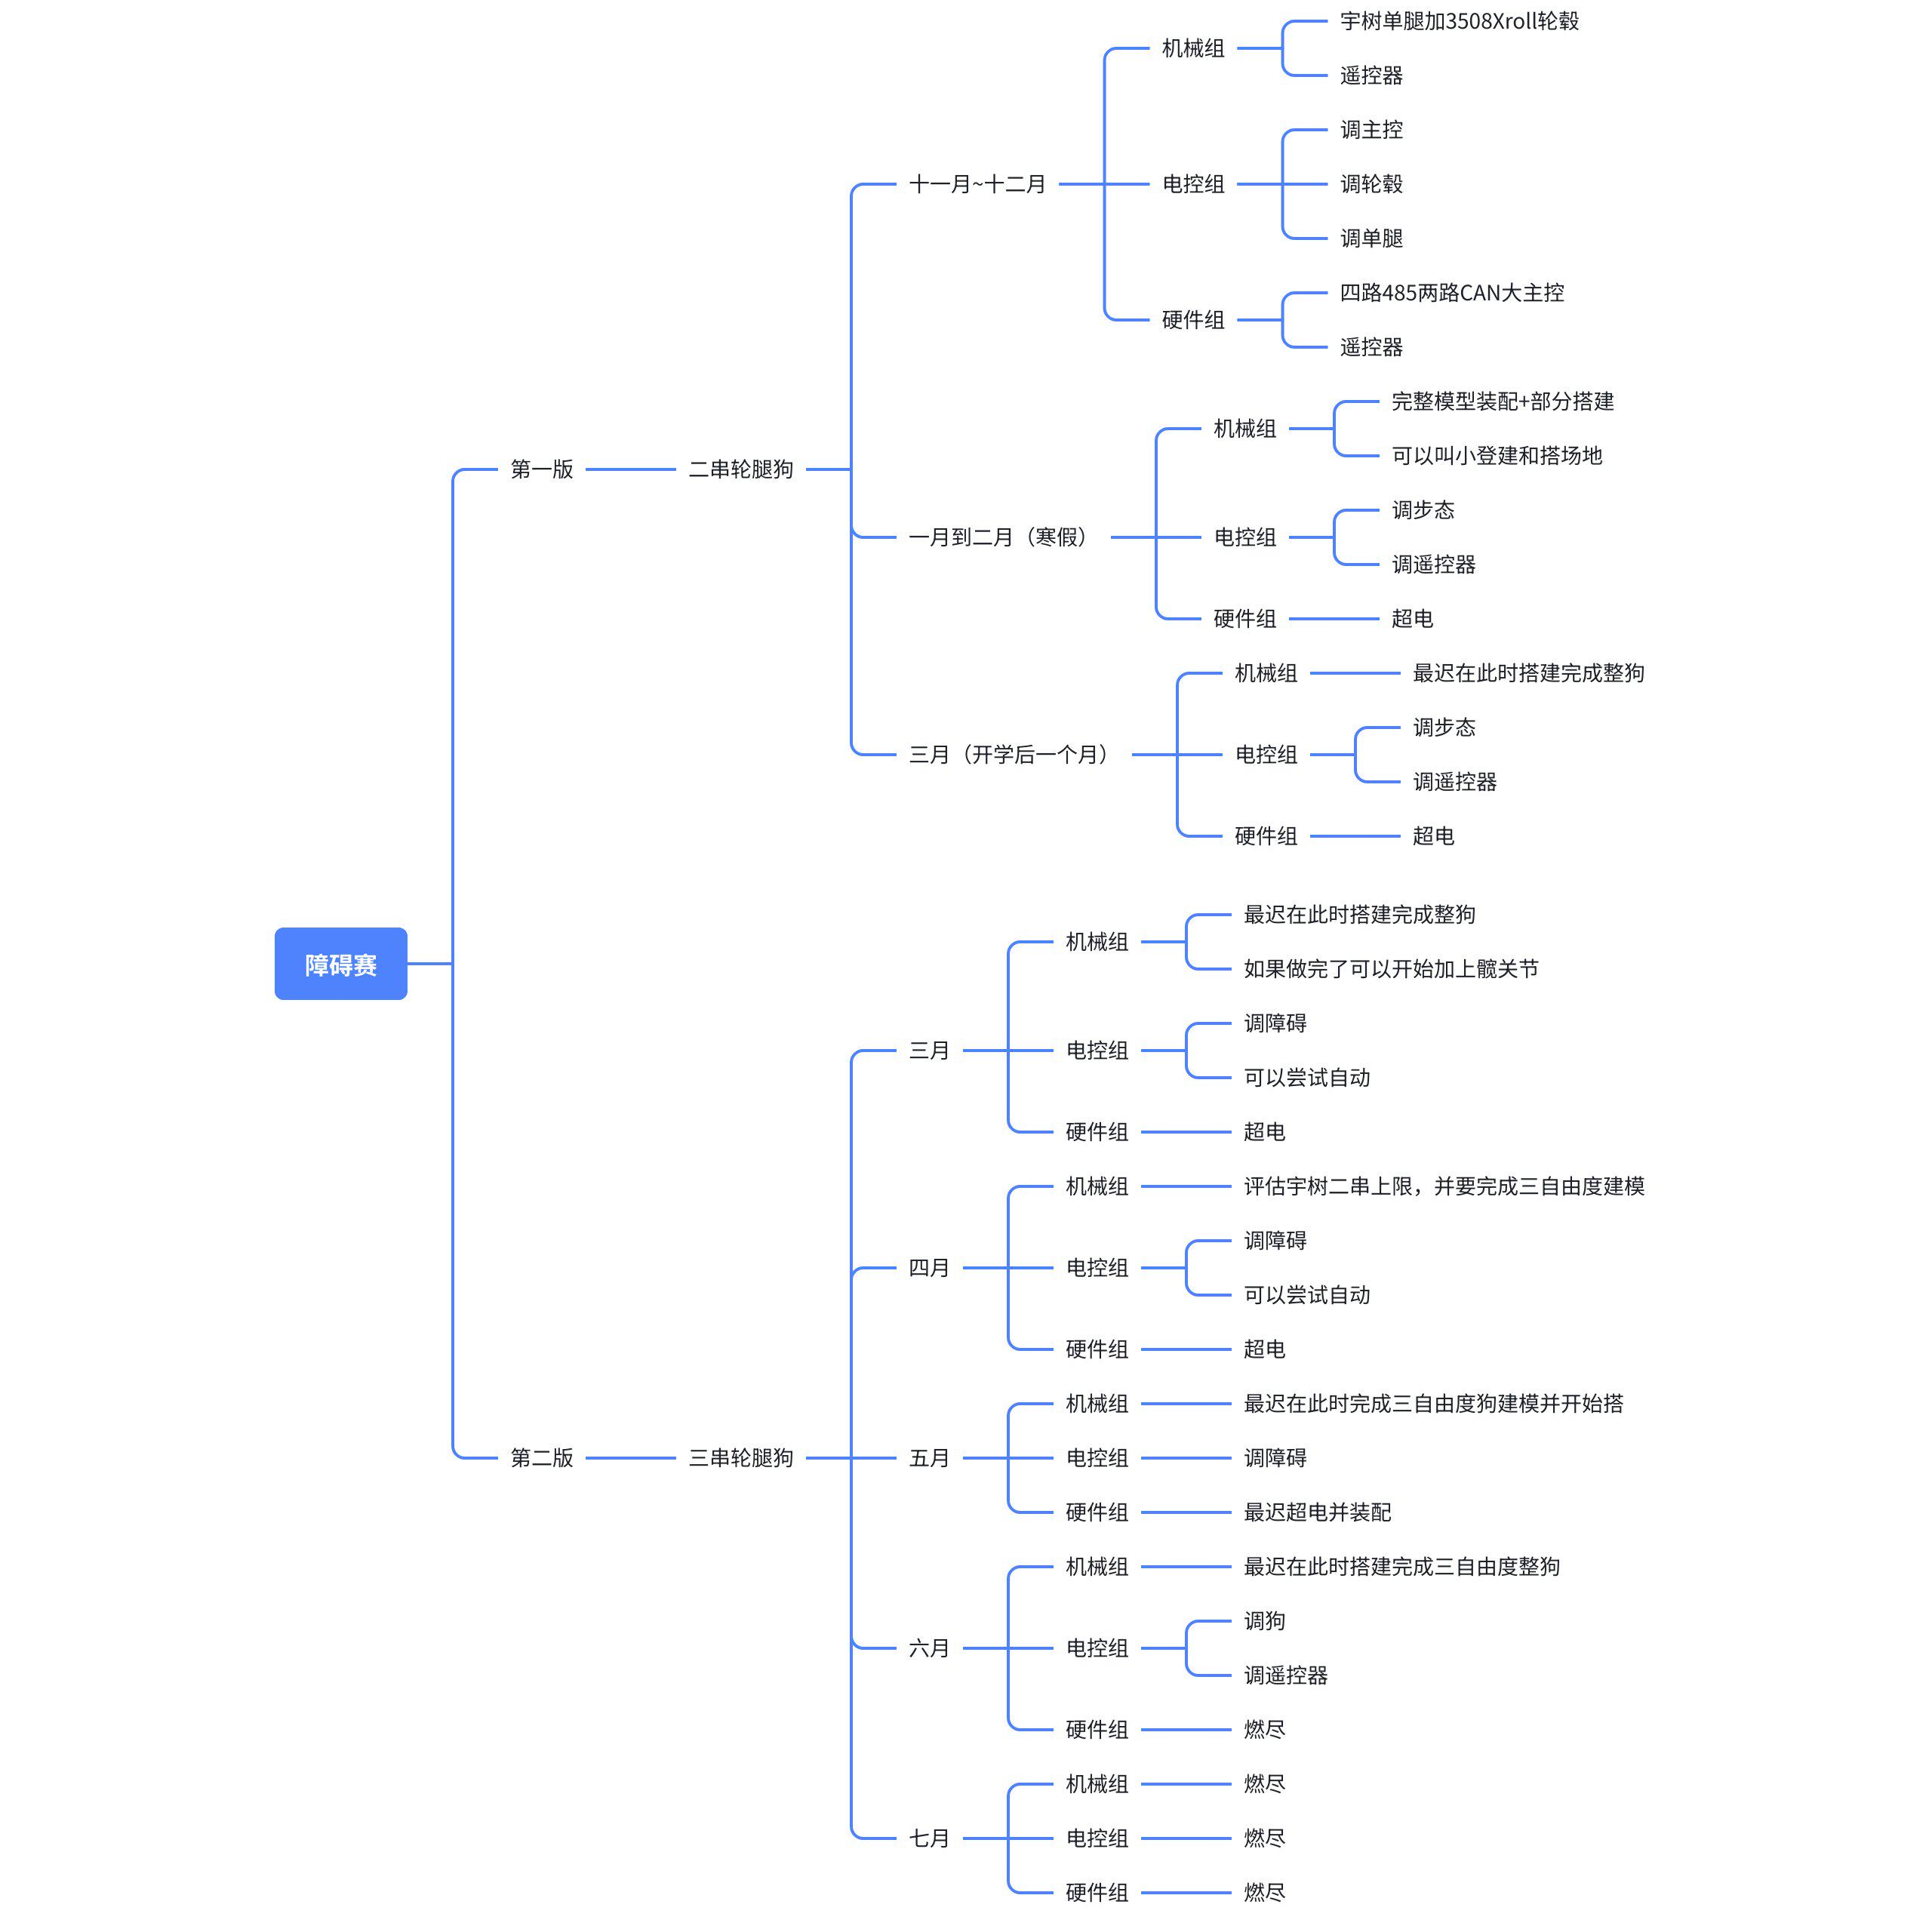
2.实现赛季相关电机全控制
宇树8010电机，大疆3508，达秒4310及4340电机（代码存于仓库）
3.完成串联单腿力位控及新步态调试
实现运动学正逆解，vmc和重力补偿及伪离地检测
实现多步态
